音体美岗位专业技能测试安排

一、音乐：专业技能测试时间为10分钟。
岗位代码:2690116，方向:舞蹈、钢琴
1.舞蹈或钢琴专项测试（4分钟内）：自备完整演绎舞蹈或钢琴独奏作品一首。演绎舞蹈的自带音乐，音乐播放模式为U盘（播放有问题若属考生设备问题，时间到才艺展示就结束）。
2.钢琴即兴伴奏测试（3分钟内）：按照现场题本内容，钢琴即兴伴奏声乐作品一首，须自弹自唱。
3.其他才艺展示（3分钟内）：自备与音乐相关的作品一个，自带音乐，音乐播放模式为U盘（播放有问题若属考生设备问题，时间到才艺展示就结束），类型不限（体育舞蹈、竖笛除外）。
招聘单位提供器材：钢琴、音乐播放模式U盘（不支持光盘），超出以上所需器材需自带或自行调整展示内容，自带器材不能显示单位等标识。
二、体育：专业技能测试时间为8分钟
（一）岗位代码：2690108、2690113，方向：篮球
1.篮球：运球 + 投篮组合技术（5分钟）
流程：从中场线出发，按箭头路线通过多个“+”位置，每个位置使用 1 种不重复的运球过人技术，最后完成左右手上篮，接着完成一分钟自投自捡投篮（三秒区外），以投篮技术和命中率来评定。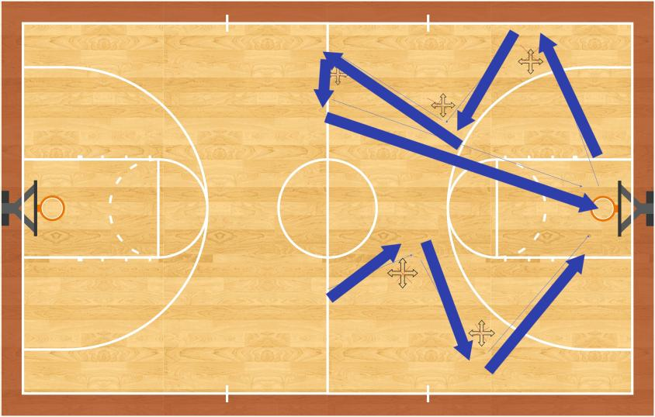
2.自选展示非专项体育类技能。（3分钟）
考生准备要求:请穿着无单位标识的运动服及运动鞋,自带无单位标识运动装备服。
招聘单位提供器材：室内篮球场，篮球2个，超出以上所需器材需自带或自行调整展示内容，自带器材不能显示单位等标识。
（二）岗位代码：2690115，方向：足球、拳击
1-2选项中根据自己的专项进行展示（5分钟），3为必选项（3分钟）。
1.足球方向
（1）1分钟内完成全场蛇形绕10根标志杆后，运球射门。（标志杆距离为1.5米，绕过程中不碰或漏标志杆为优秀，最后射门必须命中，射偏补射，最多5次机会）。
（2）1分钟多部位颠球（必须完成：脚/大腿/胸/头，落地可捡球继续计数，30个满分）。
2.拳击方向
（1）基础步伐：拳击标准前后滑步、侧滑步、环绕步、急停躲闪步伐成套展示。
（2）拳法组合：直拳、摆拳、平勾、上勾拳 3 组连贯空击组合。
3.自选展示非专项体育类技能。
考生准备要求:请穿着无单位标识的运动服及运动鞋，自带无单位标识足球装备服、拳击专业装备运动服。
招聘单位提供器材：室内运动场，足球5个，足球门尺寸为：1.2米*0.8米*1米，标志杆，超出以上所需器材需自带或自行调整展示内容，自带器材不能显示单位等标识。
三、美术：专业技能测试时间为90分钟
岗位代码：2690117，方向：国画、油画
1-2项根据自己的专项进行选择，3为必选项。
1.国画方向：60分钟内按现场题本内容完成一幅国画作品。
2.油画方向：60分钟内按现场题本内容完成一幅油画作品。
3.速写：30分钟内按现场题本内容完成一幅速写作品。
招聘单位提供器材：画板、素描纸、生宣纸、熟宣纸，其他所需器材由考生自带，自带器材不能显示单位等标识。

